

Μόσχα, 30 Νοεμβρίου 2015
Αγαπητοί φίλοι,
Είμαστε στην ευχάριστη θέση να σας καλέσουμε στην παράσταση «Απολογία Σωκράτους», βασισμένη στο ομώνυμο έργο του Πλάτωνα, που θα δοθεί από το Ελληνικό Θέατρο, που αφικνείται στη ρωσική πρωτεύουσα κατόπιν πρωτοβουλίας και πρόσκλησης του Γενικού Προξενείου της Ελλάδας στη Μόσχα.
Η παράσταση, στην ελληνική με υπερτίτλους στη ρωσική, θα παρουσιασθεί την Τετάρτη 9 Δεκεμβρίου 2015, ώρα 18.30, στις εγκαταστάσεις του Οίκου Εθνοτήτων της Μόσχας (αίθουσα Νο 2).
Ελληνικό Θέατρο

Ηθοποιός /Σκηνοθεσία Γιάννης Σιμωνίδης
Αρχική σκηνοθεσία /ιδέα μάσκας Λουκας Ν. Σκιπιταρης
Ελληνική Μετάφραση Hλέκτρα Ανδρεάδη (εκδ.Κάκτος)
Ρωσσική Μετάφραση Ευγενία Κριτσέβσκαγια
Σκηνικό /μάσκα /ενδυμασία Θεώνη Βαχλιώτη-Ώλντριτζ
Κρουστά Κάρυν Χάιλμαν
Υπεύθυνοι παραγωγής Βασιλική Σπανού, Βασίλης Γρηγορόπουλος

Με το πέρας της παράστασης, διάρκειας 80 λεπτών, θα ακολουθήσει συζήτηση με τον ηθοποιό και σκηνοθέτη Γιάννη Σιμωνίδη.
Θεωρούμε ότι το κείμενο της «Απολογίας», που δίκαια συγκαταλέγεται στα αριστουργήματα της παγκόσμιας λογοτεχνικής και φιλοσοφικής κληρονομιάς, με τα τεράστιας σημασίας διαχρονικά μηνύματά του της αξιοπρέπειας, της συνέπειας, της αρετής, δε θα αφήσει ασυγκίνητους τους Έλληνες και Φιλέλληνες της ρωσικής πρωτεύουσας.
Μετά από 400 παραστάσεις σε 18 χώρες και 8 γλώσσες, η Απολογία του Σωκράτη, ξαναζωντανεύει ανα τον κόσμο. Με αμεσότητα και χιούμορ, το άκρως επίκαιρο έργο του Πλάτωνα γίνεται αφορμή για προσφορά πολυεπίπεδης πολιτισμικής εμπειρίας και πολιτικής πρόκλησης στο διεθνές κοινό, καθώς συνδιάζεται με ανοικτή συζήτηση με επίκεντρο την άμεση εφαρμογή της Σωκρατικής σκέψης και δράσης εν όψη της παρούσας διεθνούς κρίσης.
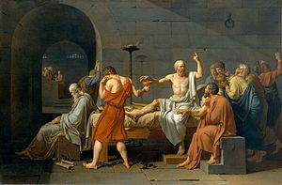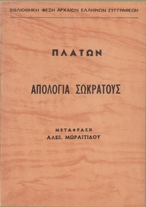

Σας περιμένουμε στη διεύθυνση:
Τετάρτη, 9 Δεκεμβρίου 2015, ώρα 18.30.
Οίκος Εθνοτήτων Μόσχας,
4, Novaya Basmannaya str., αίθουσα Νο 2,
(metro station “Krasnie vorota”), Moscow.

Επισυνάπτονται πληροφορίες για το έργο και τους συντελεστές της παράστασης.
Η είσοδος είναι ελεύθερη για το κοινό.
Για περισσότερες πληροφορίες δύνασθε να απευθύνεσθε στη γραμματεία του Κ.Ε.Π. στα τηλέφωνα 7084809/10, καθώς και να αντλείτε ενημέρωση από το Δικτυότοπό μας www.hecucenter.ru
Με εκτίμηση
Δώρα Γιαννίτση,
διευθύντρια Κέντρου Ελληνικού Πολιτισμού

